Информационная записка.
Что такое «Конкурс CD» и Творческое содружество «ТвердЪ».
Некоммерческое партнерство «Творческое содружество мастеров и любителей авторской песни, литературно-поэтического и других жанров искусства "ТвердЪ"» (далее НП ТС «ТвердЪ») создалось в августе 2005 года. Создано коллективом единомышленников (музыкантов, певцов, поэтов, композиторов, бардов, художников, артистов) с целью утверждения в обществе высоких духовных начал, гуманистической системы ценностей, лучших культурных традиций, содействия развитию и популяризации авторской песни, создания и реализации целевых программ в области авторской песни, оказания помощи в организации и проведении выступлений (концертов) исполнителей авторской песни, (в том числе для непрофессиональных исполнителей) на территории Российской Федерации. Сохранение жанра авторской песни в его лучших традициях и развитие его в современных условиях.
Создано и работают 9 отделов (структура НП ТС «ТвердЪ» прилагается).
Одно из главных направлений деятельности – организация и проведение ежегодного Межрегионального «Конкурса CD» авторской песни, заключительным этапом которого является ежегодный Межрегиональный праздник «Давайте услышим друг друга», который проходит при содействии Префектуры СВАО г. Москвы, Управы района Ростокино СВАО г. Москвы и Управы Тверского района ЦАО г. Москвы.
Разрабатываются новые проекты: спецкурс для школ «Авторская песня как литературный факт», «Встречи в Переделкино» и др. Партнерство занимается организацией фестивалей и слетов АП на базе пансионатов Подмосковья (один раз в квартал); организовывает концерты и вечера авторской песни, тематические программы. С 2008 года проводит акцию «Вахта памяти», посвящённую ушедшим бардам.
Имеет постоянную, информационную поддержку в бард-кафе «Гнездо Глухаря», в бард-кафе на Арбате «Синий троллейбус», ТО «БардАкадемия», а также на сайтах АП.
С НП ТС «ТвердЪ» сотрудничают известные авторы и исполнители г. Москвы и Санкт-Петербурга, из региональных клубов и других городов России и ближайшего зарубежья, представляющих жанр авторской песни.
Ежегодный Межрегиональный «Конкурс CD» авторской песни был создан сначала основания НП ТС «ТвердЪ». С 2005 года по 2015 год звание победителя Ежегодного Межрегионального «Конкурса CD» АП получили 149 авторов и исполнителей из разных городов России, Казахстана, Узбекистана, Украины, Белоруссии, Германии и США. За все годы проведения только 4-м авторам было присвоено ГРАН-ПРИ «Конкура CD» - это Виктор Луферов (г. Москва), Алексей Брунов (г. С.-Петербург), Владимир Ильин (г. С.-Петербург), Сергей Котлов (г. Краснодар). Сейчас Ежегодный Межрегиональный «Конкурс CD» авторской песни начинает свою работу по регионам России (положение конкурса прилагается).
«Конкурс CD» проводится в три этапа:
Iэтап, 2016-2017 г.г. – январь 2016г.- июль 2017г. - представление площадки на фестивалях, представители конкурса на фестивалях: фестиваль им В. Грушина, «Платформа», «Дмитровская горочка»,«Кружка» М.О., «Московская осень», М.О., «Есенинские струны» (г. Луховицы М.О.), «Зимний лимон» , «Город зажигает огни» (г. Краснодар) и др. фестивали разных регионов России.
II этап 2017г., - март - август - с марта по август подготовка к III этапу, - июль заседание жюри - август оповещение и приглашение победителей на награждение.
IIIэтап 2017 год г. – август - сентябрь
(Из положения ежегодного Межрегионального «Конкурса CD 2016-2017» авторской песни: «Награждение победителей будет проходить 1 раз в два года в регионе, представившем наибольшее количество лауреатов и дипломантов конкурса и показавшем наиболее высокий и качественный уровень авторского творчества.» ) Согласно положению конкурса, в этом году заключительный этап и награждение победителей будет проходить в Краснодарском крае, на Азовском море.

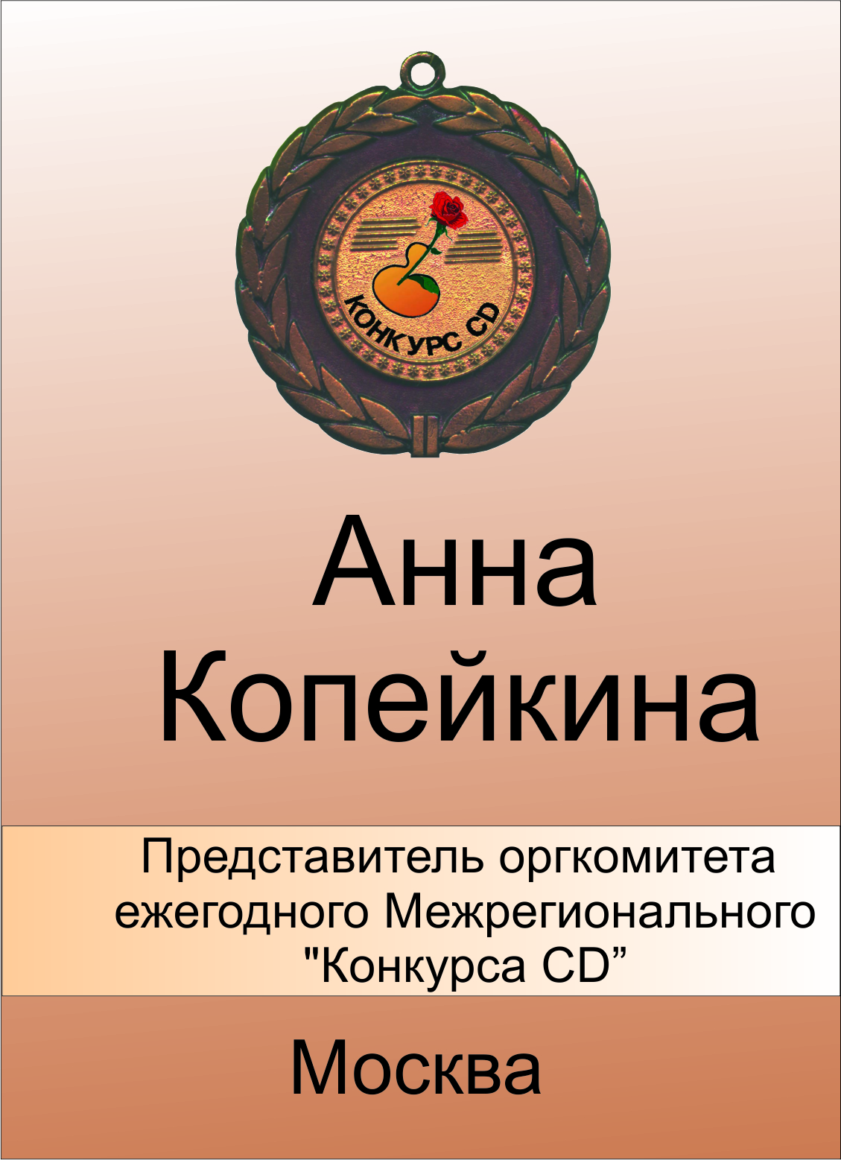
В жюри и оргкомитет «Конкурса CD 2016-2017» входят ведущие барды и деятели авторской песни (список членов жюри и оргкомитета прилагается). Программу заключительного этапа ежегодного Межрегионального «Конкурса CD 2016-2017», (программа прилагается) планируется провести с 29 августа по 02 сентября на территории Краснодарского края, Ейского района, станицы Должанская, Коса Долгая, «Клуба верховой езды Татьяны Нагорной».
Предворительно своё согласие на участие в работе фестиваля дали клубы АП из городов: Краснодар, Майкоп, Армавир, Туапсе, Сочи, ведутся переговоры с Новороссийском, планируется приглашение клубов авторской песни Крыма.
Планирование по годам места проведения ежегодного Межрегионального «Конкурса CD» авторской песни в регионах России:
2014-2015 - Подмосковье (Луховицы, Рязань, Нижний Новгород и др.). 2016-2017 - Черноморское побережье (Краснодар, Армавир, Сочи, Крым…). 2018-2019 - Западная Сибирь ( Томск, Юрга, Новосибирск, Тюмень, Омск, Красноярск, Кемерово и др.). 2020-2021 - Байкал. 2022-2023 - Дальний восток. 2024 год - 20 – летие ежегодного Межрегионального «Конкурса CD » авторской песни, г. Москва.
Мы приглашаем к сотрудничеству организаторов фестивалей и администрацию пансионатов, для совместной работы по проведению заключительных этапов конкурса и церемоний награждения победителей ежегодного Межрегионального «Конкурса CD » авторской песни. Возможна работа «Круглого стола», форумов ежегодно. Мы надеемся на плодотворную, интересную совместную работу с клубами АП. Совместная работа обогащает и совершенствует любое творческое начинание. Мы готовы к сотрудничеству.
Наши контакты: руководитель конкурсно - фестивального отдела Вершинкина Елена Леонидовна по тел.: 8-926-882-63-41; e-mail – vershinkina_elen@mail.ru

